**天天学农小程序_V2.2.0助力拉新_PRD**

# 一、文档修订历史

|  |  |  |  |
| --- | --- | --- | --- |
| 版本 | 作者 | 修改时间 | 修订内容 |
| V2.2.0 | 郭崔婷 | 2018/08/19 | 撰写文档 |
|  |  |  |  |

# 活动介绍

活动关键词：助力 拉新 小程序

## **2.1 活动目的**

1、用户增长及拉新；

2、课程推广调高销售额；

3、用户社群沉淀及维护；

4、用户画像输出；

## **2.2 活动概述**

诱饵：免费商品（课程/实物）

玩法-增长逻辑：在IBOS后台进行活动规则、助力达标人数、活动时间的设定。参与活动用户邀请规定人数好友免费助力，解锁指定课程或领取实体商品。活动过程中通过小程序通知提醒提醒完成情况，解锁课程后引导用户加入交流群，进行学习交流与专家解答。活动流程图如下：

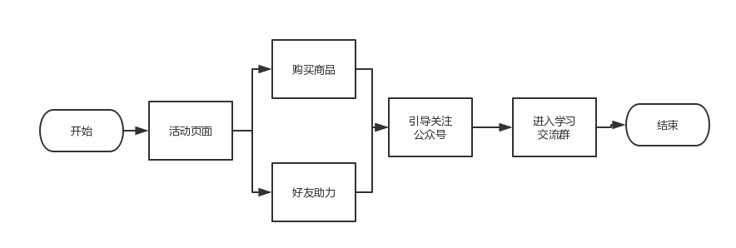

# 需求详情

本次活动仅在小程序端进行，涉及需求有小程序端和IBOS端。

### 3.1 活动详情

参与活动的用户分为两类角色：发起端、助力端。活动详情页卡根据用户角色不同分为发起端活动页卡和助力端活动页卡，活动详情页卡主要由三部分组成，活动详情页卡在不同情境下的区别主要体现在第二部分：

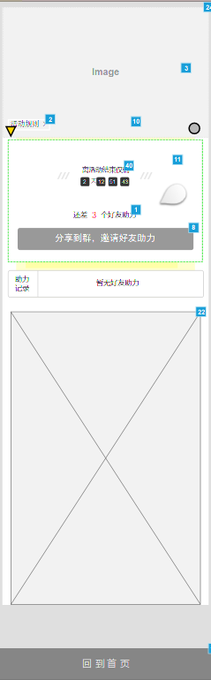

第四部分：回到小程序按钮

第一部分：活动海报部分

第二部分：活动详情部分

第三部分：专题简洁部分，例如，课程为课程简介；

书籍商品为书籍简介。

**发起端活动页卡**

活动的入口由运营方投放，点击入口直接进入发起端活动页卡。

①助力未开始

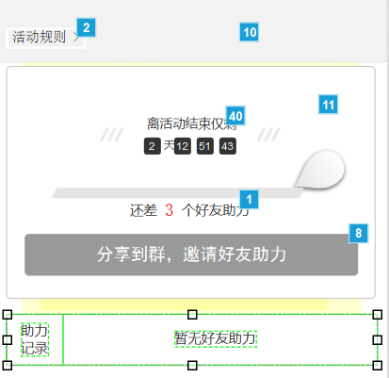

②助力中

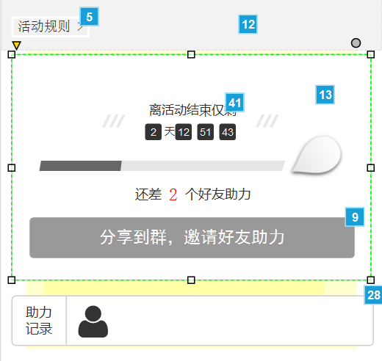

③助力结束且成功（分别为课程活动，实物活动且未填写地址，实物活动且已填写地址）

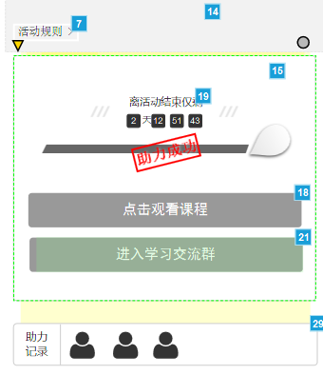 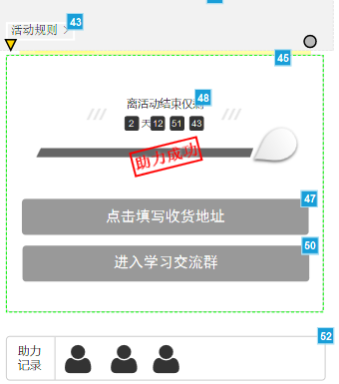

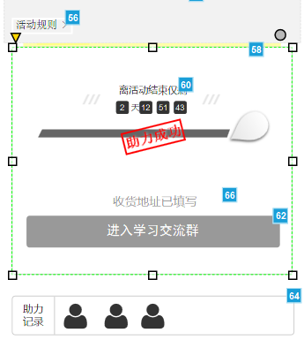

④助力结束且失败

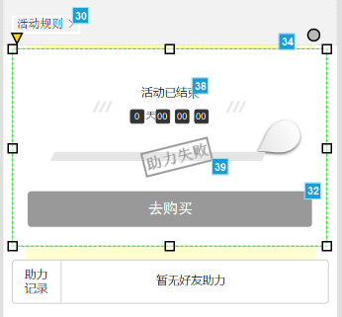

⑤弹窗

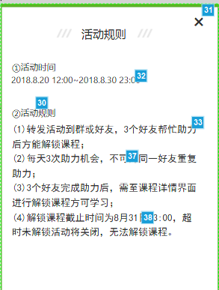 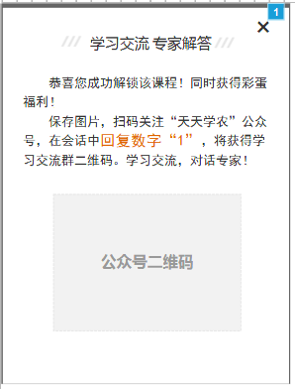

|  |  |
| --- | --- |
| 类型 | 详细说明 |
| 页卡名称 | 发起端活动详情 |
| 操作与交互 | 1. 活动规则：弹出[活动规则]弹窗 2. 活动倒计时：由IBOS后台设定， 活动进行时文字：离活动结束仅剩 活动结束时文字：活动已结束 3. 助力达标人数：由运营人员通过IBOS设定； 4. 活动进度条：根据已助力人数与助力达标人数的百分比显示； 5. 助力记录：显示助力好友头像，当好友较多时，实现手滑动可滚动显示； 6. 按钮： ①②分享到群，邀请好友助力：拉取用户微信好友列表进行分享； ③点击观看课程：跳转至相应[课程详情]页卡； 进入学习交流群：弹出[学习交流 专家解答]弹窗； 点击填写收货地址：地址默认拉取用户微信填写的地址，若无则手动填写；   ④去购买：若为课程活动，点击进入相应[课程详情]页卡  若为实物活动，点击进入微店对应详情页   1. 弹窗   ①活动规则：内容包括活动时间与活动规则，由运营人员通过IBOS设定；  ②学习交流 专家解答：内容为  “恭喜您成功解锁该课程！同时获得彩蛋福利！  保存图片，扫码关注“天天学农”公众号，在会话中回复数字“1”，将获得学习交流群二维码。学习交流，对话专家！” |
| 规则 | 1. 当用户作为发起活动端且未绑定手机号码时，需要引导其绑定； 2. 在课程助力活动中，若用户完成助力任务，则自动解锁课程并生成一条订单记录，此订单记录在IBOS记录有特定规则； 3. 活动规则由运营人员在IBOS设定； 4. 二维码尺寸为500*500 |

**助力端活动页卡**

通过点击发起端分享的助力链接进入活动详情成为助力端用户，点击进入助力端活动页卡。

①助力中（分别为未为好友助力、已为好友助力）

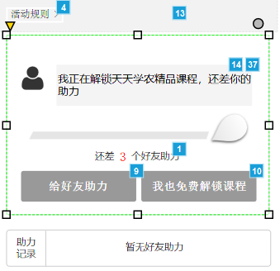 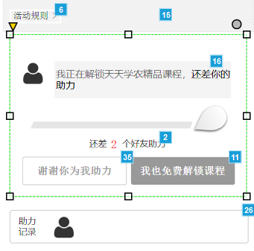

②助力结束（分别为活动成功+已为好友助力、活动失败+未为好友助力、活动成功+未为好友助力）

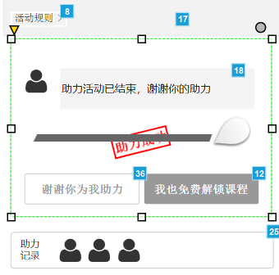 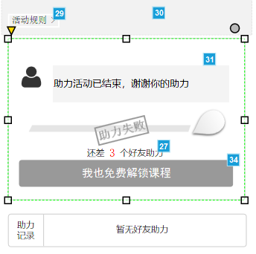

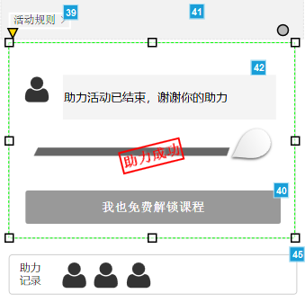

|  |  |
| --- | --- |
| 类型 | 详细说明 |
| 页卡名称 | 助力端活动详情 |
| 操作与交互 | 1. 活动规则：弹出[活动规则]弹窗，与发起端同； 2. 活动提示：用户头像+文字   助力中：  解锁课程：“我正在解锁天天学农精品课程，还差你的助力”  领取实物：“我正在免费领取商品，还差你的助力”  助力结束：“助力活动已结束，谢谢你的助力”   1. 活动进度条：根据已助力人数与助力达标人数的百分比显示，与发起端同； 2. 助力记录：显示助力好友头像，当好友较多时，实现手滑动可滚动显示，与发起端同； 3. 按钮： ①②给好友助力：助力进度条改变，“还差x个好友助力”x-1，助力记录增加相应用户头像，按钮变化为“谢谢你为我助力”   我也免费解锁课程：解锁课程：“我也免费解锁课程”  领取实物：“我也免费领取”  谢谢你为我助力：灰色按钮，不可点击；   1. 弹窗   ①活动规则：与发起端同； |
| 规则 | 1. 当用户作为助力活动端且未绑定手机号码时，不需要引导其绑定，直接可为好友助力； 2. 助力成功后，不再显示“还差x位好友助力”字段； |

### 3.2 分享效果

发起端将活动助力页面分享至好友时，分享效果如下：

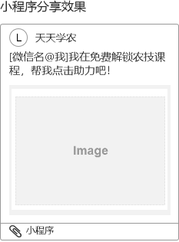

|  |  |
| --- | --- |
| 类型 | 详细说明 |
| 标题样式 | 课程活动：[微信名@我]我在免费解锁农技课程，帮我点击助力吧！  实体活动：[微信名@我]我在免费领取实体商品，帮我点击助力吧！ |
| 操作与交互 | 在微信聊天窗口点击直接进入对应角色的活动详情页卡。 |

### 3.3 小程序提醒

小程序服务通知设定为两次，开始、结束时各一次。

①开始

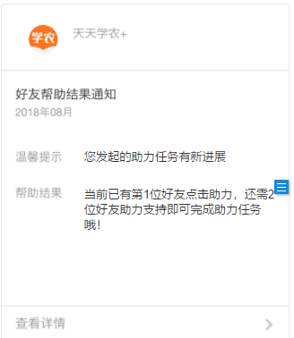

②结束（原型分别为成功通知、失败通知）

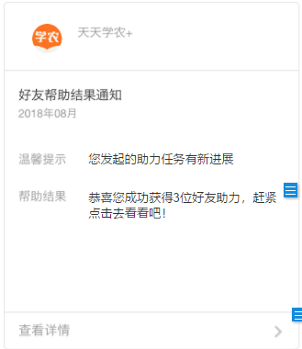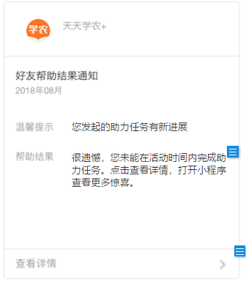

|  |  |
| --- | --- |
| 类型 | 详细说明 |
| 页卡名称 | 小程序服务通知 |
| 内容 | 1. 温馨提示：“您发起的助力任务有新进展” 2. 帮助结果：   ①“当前已有第1位好友点击助力，还需2位好友助力支持即可完成助力任务哦！”  ②成功：“恭喜您成功获得3位好友助力，赶紧点击去看看吧！”  失败：“很遗憾，您未能在活动时间内完成助力任务。点击查看详情，打开小程序查看更多惊喜。” |
| 规则 | 1. 发起的助力任务有第一位好友助力时进行提醒。   助力人数通过IBOS设定，设助力人数为x，文字内容为：“当前已有第1位好友点击助力，还需x-1位好友助力支持即可完成任务哦！ |
| 操作与交互 | 查看详情：  ①跳转至[发起端活动详情]页卡；  ②跳转至小程序首页； |